路网综合管控智能体
产品方案
具备事件演变预测能力 · 基于事理知识图谱

涵盖：产品功能概述 · 业务流程设计 · 技术架构设计 · 数据架构设计 · 功能模块设计
文档定位：作为后续 PRD 编制的上位设计输入
版本：v1.7 · 2026 （历次修订内容见文末"修订记录"）
目录
一 产品功能概述 4
1.1 产品定位 4
1.2 核心功能 4
1.3 能力全景 4
1.4 能力边界 6
二 业务流程设计 6
2.1 总体业务闭环 6
2.2 分阶段说明 7
2.3 事件演变预测子流程（核心） 7
2.4 场景示例：交通事故 8
2.5 复核策略与权责边界 9
2.6 事件归并与多事件并发保护 9
2.7 预案版本状态机与确认时效 10
三 技术架构设计 12
3.1 分层架构 12
3.2 各层技术选型与理由 12
3.3 事理知识图谱技术要点 13
3.3.1 本体与 Schema 13
3.3.2 存储边界：三类信息、三个归属 14
3.3.3 三张子图与联邦查询 14
3.3.4 推理快照 15
3.3.5 热点缓存与数据分层通道 15
3.3.6 活跃实例锚点索引 15
3.3.7 推理流程与各步数据来源 15
3.3.8 跨库对齐与选型 15
3.4 关键设计原则 16
3.5 LLM 输出约束与仲裁 16
3.6 端到端时延预算（重大事件初报） 16
3.7 交通流短时预测模型 17
四 数据架构设计 17
4.1 数据分层与存储分工 17
4.2 关键数据实体 18
4.3 事理知识图谱存储内容 19
4.4 高质量数据集与图谱构建 20
五 功能模块设计 21
六 落地实施建议（分期演进） 22
附录 A 事理图谱必要性论证案例集（v2 立项门槛材料） 24
A.6 替代路径对比与路线结论 26

一 产品功能概述

1.1 产品定位
路网综合管控智能体面向高速公路应急事件处置，构建“事件发生 → 自动感知 → 智能研判 → 事件演变预测 → 分级预案生成 → 人工确认 → 执行反馈”的完整闭环。与传统“被动查表出方案”不同，本产品的核心差异在于引入事理知识图谱，使系统不仅能对当前事件给出处置方案，更能沿事件因果/顺承关系预测事态演变、提前处置，把“看到事件”升级为“预判事态、主动管控”。能力分工上，事理图谱承担定性演化推理与约束表达（“会发生什么、什么不可行”），时空定量推演（“何时蔓延到哪里”）由交通流短时预测模型协同承担。
路网运行监测与应急处置的核心痛点，按发生频率与单次代价排序为六项：值班席认知过载（信息分散于视频监控、预案文书、各类业务系统、GIS地图与纸质电话簿之中，处置迟缓的主因是信息拼图慢而非不知如何处置）；处置经验不均（同类事件的处置质量在班次之间方差显著，新手与资深值班长的差距直接转化为事态差距）；被动响应（多数二次事故与长距离拥堵在恶化前二十至三十分钟存在可读征兆，但无人有余力持续研判）；多事件并发下的资源博弈（单事件流程完备，跨事件抢占同一资源时缺乏全局答案）；跨方协同断裂（一路三方及消防、医疗各处独立系统，信息靠电话同步）；处置经验不沉淀（复盘流于形式，经验随人员流动流失）。同时须正视一个结构性事实：常态运行任务（节假日保畅、施工区动态管控、恶劣天气预置管控）占值班席工作量的八成，突发大事件是低频高危的两成。
据此，本智能体定位为值班席的智能参谋：将最优秀值班长的信息整合能力与处置判断力，以系统能力的形式装备到每一个班次。它不是预案文书生成器——预案文书从来不是稀缺品，稀缺的是在正确的时间将拼装完整的态势、经过校验的判断与可执行的建议推送到值班员面前。智能体覆盖常态运行与突发处置两类场景，二者共用同一套态势理解、演化预测与资源模型：常态场景承载日常价值并驱动数据持续回流，突发场景检验系统的核心能力，以常态养突发、以高频养低频。

1.2 核心功能
功能 | 说明
事件智能感知与接入 | 对接已建视频事件识别、雷视融合、气象源、交通流（车检器/ETC门架）及（预留）人工报警，输出标准化事件与实时路况
事件预处理与研判 | 字段校验补全、语义化改写、事件分级与优先级判定；事件归并与多事件并发保护（宁可重复、不可漏报，见 2.6）
多源信息检索 | 并行调用决策规则、关系库、GIS、RAG 四类信息源获取处置依据
★ 事件演变预测 | 基于事理知识图谱，沿因果/顺承/条件关系预测后续事件与风险（如事故→拥堵→二次事故），给出风险等级（高/中/低）；时空定量（蔓延时点/范围）由交通流短时预测模型补充，命中口径见 5.4
可行性约束校验 | 依据路网结构与设备可用性裁剪不可行措施（如无匝道不分流、有伤亡触发救护）
分级预案生成 | 按初报-续报-终报生成结构化处置方案，随信息补全动态升级
人工复核与下发 | 三档分级复核（控制类强制确认／实况发布类自动+审计／预测预警发布类轻量确认），预案版本状态机管控（见 2.7），方案下发至执行系统/人员
闭环沉淀与迭代 | 处置结果与执行回执回流，按反事实口径评估预测质量（防“处置成功记为预测失败”），经评审后反哺事理图谱赋权、RAG 与规则库

1.3 能力全景
产品以“感知—知识—事理推理—决策—输出”分层组织，事理知识图谱作为“经验与规则大脑”提供演化与约束推理，关系库/GIS 提供实时状态与空间计算，二者在预案生成时汇合。总体数据流如下图。
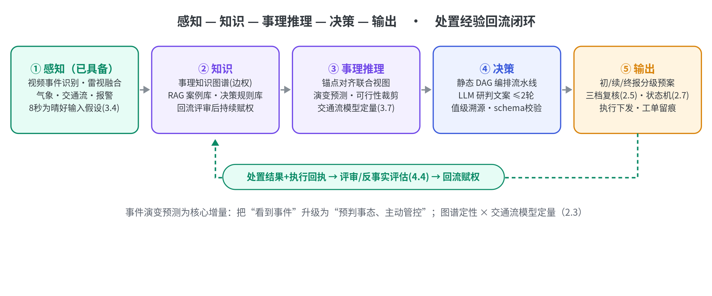
图 1 总体架构与处置闭环总览
智能体应具备六项能力，按依赖顺序递进，每项能力对应一个明确的待解决问题。
第一，事件全生命周期的态势理解——解决信息拼图问题。事件检出后，系统在秒级至十秒级内自动完成人工需数十分钟电话核实才能拼齐的事件画像：位置的路网上下文（隧道/桥梁/坡度/匝道分布）、实时交通流、气象条件、周边资源位置与状态、同路段历史事件、全网当前其他在处置事件。设计基点是"全网一张态势图"而非"单事件一张工单"：每起事件是态势图上携带自身演化状态的活动对象，值班员任一时刻面对的是全局态势而非事件队列。本能力是其余全部能力的地基。
第二，演化预测与主动预警——解决被动响应问题。回答三个具体问题：本事件是否会扩大（拥堵蔓延至何处、何时到达）、是否会诱发次生事件（二次事故风险等级）、立即干预与延后干预的代价差多少。预测必须给出带置信区间的时间与地点量值；不带时空定量的预警不构成有效能力。时空定量以交通流短时预测模型为主体承担，事件演化的定性链条由知识层（规则/图谱）表达，二者融合输出。
第三，分级决策支持——解决经验不均问题。对高频常规事件（约占事件全量九成），直接给出可一键确认的完整处置方案，目标是将新手班次的处置质量拉齐至资深水平；对复杂事件，提供结构化决策支架而非单一"标准答案"：当前态势摘要、可选处置路径及各自代价与风险、历史相似案例的处置方式、尚缺的关键信息与建议核实项。复杂场景下系统的角色是参谋而非司令——输出"多个选项及各自后果"比输出"单一最优方案"更有价值也更诚实，单一最优方案的幻觉是此类系统信任崩塌的首要来源。
第四，多事件资源协同——解决资源博弈问题。在全网视角下维护资源占用状态与释放时间预估，支持跨事件的优先级权衡（等待释放与跨区调派的代价比较）、分流路径与其他在处置事件的冲突检查。本能力是单事件流水线式系统无法覆盖、构成本智能体相对传统事件管理系统的实质能力代差的部分。
第五，注意力管理与协同分发——解决认知过载与协同断裂问题。系统承担"值班员现在该看什么"的调度职责，注意力分配与执行授权分轴管理：后果无风险的事项（系统内部取数与落图、实况类信息发布、协同通知、留痕归档）静默自动完成、不占用注意力；一切控制类事项无论事件多常规均进入统一待办队列——对高频标准化场景，系统将措施连同完整依据打包为一键确认项，压缩确认成本但不取消确认动作；高危事项强制升级打断。对外按角色将同一事件裁剪为差异化视图定向分发（交管侧见管制建议、养护侧见清障任务、医疗侧见伤情与到场路线），以系统分发替代电话同步。系统的日常活跃度与用户信任在本层建立。
第六，闭环学习——解决经验不沉淀问题。每次处置自动生成结构化复盘（完整时间线、措施清单、效果评估、预测偏差），按周期回流修正预测参数与推荐策略。学习范围须克制：常规回流仅更新参数类知识（时延分布、权重、阈值），策略结构的变更一律经人工评审后生效。
能力预期对应的可测业务目标：事件初报与信息拼图时间由十分钟级压缩至一分钟级；高频事件处置质量的班次间方差显著收窄；二次事故率与拥堵平均消散时间可测下降；多事件并发场景不再顾此失彼；跨方协同由电话同步降为系统分发。各项目标值以试点前采集的人工处置基线为参照确定。

1.4 能力边界
以下四条边界不是能力不足的妥协，而是本系统获得路方与交管长期信任、得以持续运行的前提，任何版本迭代不得突破。
其一，不自动执行任何改变驾驶行为的控制措施。限速、封道、分流及一切实质引导驾驶行为的发布内容，无论事件等级，一律经人工确认后生效；系统在无人确认时的自动动作上限为客观实况信息发布与联动提醒；注意力管理机制中的"静默自动处理"（能力预期第五项）严格限于此上限之内，高频常规事件的控制类措施同样经确认后生效，仅以一键确认压缩其操作成本。
其二，不替代现场指挥权。系统全部产出定位为面向值班与指挥人员的处置建议，现场指挥单位到场后拥有最终决定权，系统建议与现场决定不一致时以现场为准、系统转为记录与支持角色。
其三，不做责任认定与执法判断。事故成因分析、责任划分、违法认定不在系统能力范围内，系统仅提供客观过程留痕供有权机关调用。
其四，不在低置信时伪装确定。预测与建议一律携带置信标注，置信不足时明示"依据不充分"并回退至规则结论或转人工，禁止以确定语气输出低置信结论；宁可少说，不可说错。

二 业务流程设计

2.1 总体业务闭环
业务主流程为八个阶段：① 事件感知 → ② 事件预处理 → ③ 多源并行检索 → ④ 事理推理与事件演变预测 → ⑤ 分级预案生成 → ⑥ 人工复核 → ⑦ 执行下发 → ⑧ 结果回写。
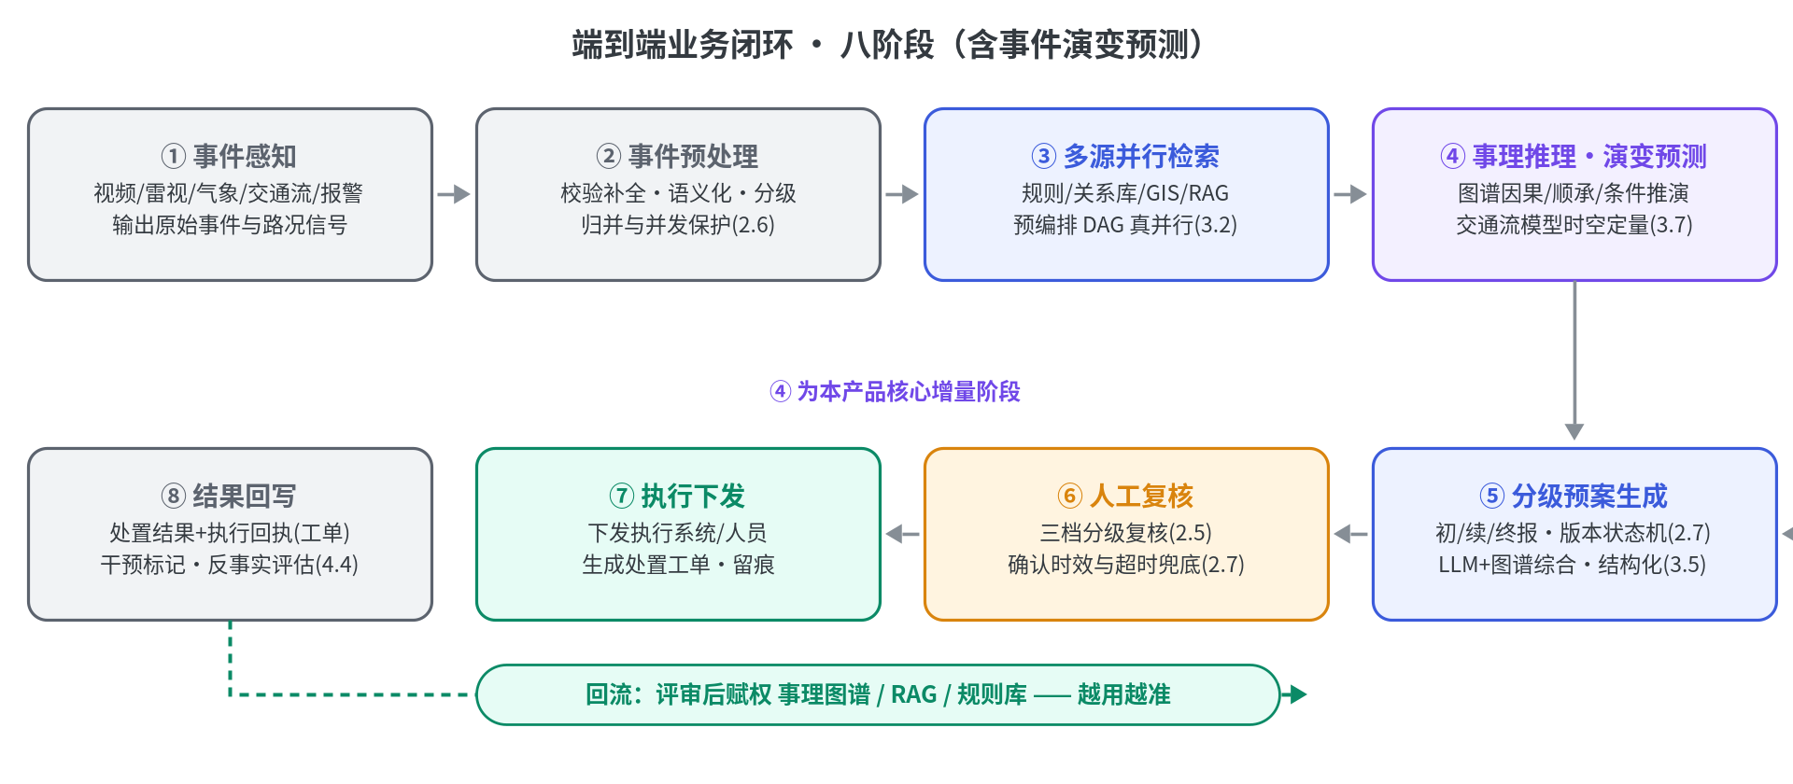
图 2 端到端业务闭环流程（含事件演变预测）

2.2 分阶段说明
阶段 | 职责 | 关键输入/输出
① 事件感知 | 接收视频/雷视/气象/交通流/报警的原始事件与路况信号 | 输出：事件类型、位置桩号、初步等级、车道占用、断面流量/速度、时间
② 事件预处理 | 字段校验与补全、语义化改写、事件分级；事件归并（见 2.6）：时空+类型+方向/车道多维匹配并输出归并置信度——高置信自动归并、中置信并案标记且双事件独立跟踪、低置信不归并转人工比对；宁可重复、不可漏报 | 输出：去重后的语义化事件描述 + 事件等级
③ 多源并行检索 | 并行取：规则、关系库(资源/管辖)、GIS(距离/ETA)、RAG(相似案例) | 输出：处置依据四路结果
④ 事理推理·演变预测 | 事件落图；结合实时交通流，沿因果/顺承/条件推演后续事件与风险；关联路网上下文；可行性约束裁剪 | 输出：风险等级(高/中/低)+预计时序 + 可行措施候选（带约束）
⑤ 分级预案生成 | LLM+图谱综合各路结果，生成初/续/终报结构化方案 | 输出：责任主体/资源清单/路线ETA/步骤/依据/置信度
⑥ 人工复核 | 三档分级复核（见 2.5）：控制类强制人工确认；实况发布类自动+事后审计；预测预警发布类轻量确认；确认时效与超时兜底见 2.7 | 输出：确认或打回
⑦ 执行下发 | 方案下发执行系统/人员 | 输出：执行指令
⑧ 结果回写 | 处置过程、执行回执与结果回写，干预样本带标记按反事实口径评估，经评审后反哺图谱/RAG/规则 | 输出：闭环样本 + 权重修正

2.3 事件演变预测子流程（核心）
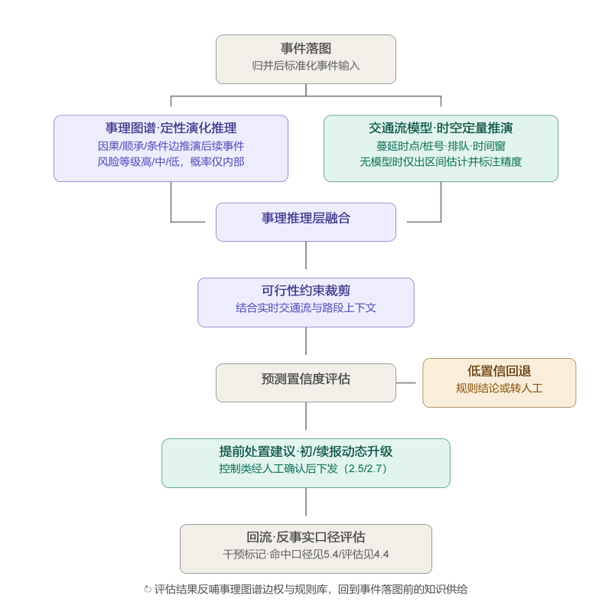
事件落图后，事理推理层做两件事：
一是沿事理图谱的因果/顺承边推演后续事件（例如“追尾事故→车道占用→后方拥堵”，叠加“团雾”条件时“二次事故风险”显著升高），给出风险等级（高/中/低）——数值概率仅作内部打分，待回流样本充分且完成校准后再对外启用；二是结合实时交通流与路段上下文，用可行性约束边裁剪不可行措施。
能力分工上明确：图谱承担定性演化推理（会发生什么、触发条件是什么），交通流短时预测模型（元胞传输或数据驱动模型）承担时空定量推演（拥堵何时蔓延至哪个桩号、排队长度、提前处置的有效时间窗），两路输出在事理推理层融合；暂不具备交通流模型的路段，时序仅输出区间估计并显式标注精度，不得以图谱顺承边的静态统计时延冒充动态时空预测。
预测命中的判定口径（时间窗、空间窗、事件粒度、低基率事件评估方法）在 5.4 统一定义并作为验收基准；凡预测触发提前处置的样本，回流时携带“干预标记”，命中率按反事实口径评估（见 4.4）。低置信预测回退至规则结论或转人工。预测结果驱动预案的“提前处置”建议（如在拥堵蔓延前建议上游限速与分流，控制类经确认后下发），并支撑初/续报的动态升级。

2.4 场景示例：交通事故
以隧道内追尾事故为例，事件监测系统检出事故，事理层预测“占道→拥堵→二次事故风险”，初报即输出限速与预置分流建议（控制类，经值班员确认后下发）及路政交警联动、事故实况情报板提示（实况发布类，自动+审计）；人工补全“2 人受伤”后，图谱触发“伤亡→医疗救援”因果边，续报动态增补 120 调派与封闭车道建议、拥堵预警延伸（预测预警发布类，轻量确认）。其处置流程如下图。
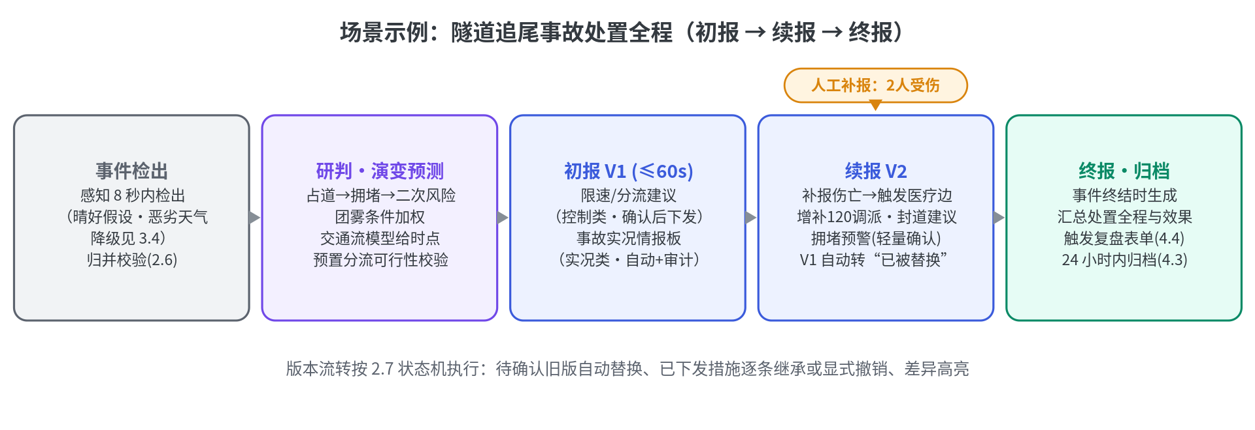
图 3 场景示例：交通事故处置流程（初/续/终报）

2.5 复核策略与权责边界
复核按措施类型而非事件等级划线，分三档：
- 控制类（限速、封道、分流、救援调派，以及任何实质引导驾驶行为改变的发布文案，如“请从XX出口驶离”——按实质重于形式原则归入控制类）无论事件等级一律强制人工确认；
- 实况发布类（对已确认事件的客观提示，如“前方K123事故占道请减速”）可自动执行并事后审计；
- 预测预警发布类（基于演变预测、事件尚未发生的预警）因预测存在误报、错误预警本身可能诱发集中变道等次生风险，须经值班员一键确认后发布，确认超时按 2.7 兜底。
权责闭环与此对应：①③经人工确认后下发，控制权与责任归确认方（现场指挥单位）；②自动发布以感知系统已确认事件为前提，发布准确性责任由系统运营方承担并全量留痕审计。系统产出定位为面向监控指挥中心/交警/路政的处置建议，而非直接控制指令；智能体负责生成、推荐与留痕。

2.6 事件归并与多事件并发保护
去重分两层，本智能体处理的是第二层。第一层为跨摄像机目标级融合去重：同一物理目标被多路摄像机同时检出时，须在轨迹层面关联合并为单一事件检出——该层依赖原始视频流与目标重识别、轨迹关联能力，属已建感知系统职责；本智能体以标准化事件报告为输入起点，不掌握原始视频与轨迹数据，不具备实施该层的条件（见 3.2 感知层选型）。第二层为事件级归并，即目标级融合完成后依然存在的重复与歧义：跨源报告合并（同一起事故的视频检出、司机电话报警、雷视告警各成一条报告）、感知层目标级去重的漏判残留、以及邻近独立事件辨析（连环追尾与同区间短时多起独立事故的区分）——此为本节机制的作用范围。当落地建议的前置确认发现感知层不具备目标级去重能力时，本节归并机制升格为主去重机制，其阈值须经历史事件回放标定后方可上线（见本节末尾）。术语约定：全文中"去重"专指感知层的目标级动作，"归并"专指本智能体的事件级动作，二者不混用。
归并的首要原则是“宁可重复、不可漏报”：错误归并会把两起真实事件合并为一起，导致漏处置，属安全问题；重复预案只是效率问题，二者不对等。归并采用时空（桩号区间×时间窗）+事件类型+行车方向/车道的多维匹配并输出归并置信度，分三档处置：高置信（多维强一致）自动归并；中置信执行“并案标记”——预案合并生成、但两事件保持独立跟踪，任一事件出现独立演化（伤亡数、车辆数、位置漂移等关键字段冲突）即自动拆分并转人工；低置信不归并，各自出预案并推送人工比对。针对连环追尾、同区间短时多起事故等规则最易误判的场景，设“多事件并发保护”硬规则：同一归并组内关键字段冲突一律强制拆分。归并阈值上线前须以历史事件回放测试标定精度/召回并出具测试报告；阈值调整走变更评审，运行期归并/拆分全量留痕供审计与回归。
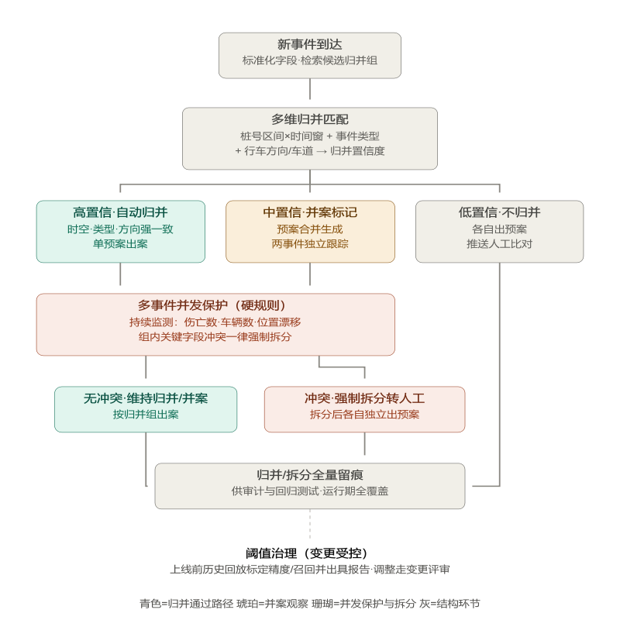

2.7 预案版本状态机与确认时效
每一事件的预案遵循“单一有效版本”原则，版本状态机为：草案 → 待确认 → 已确认 → 已下发 → 执行中 → 已完成/已作废/已被替换。初/续报升级与人工确认并发时的规则：新版本生成时，处于“待确认”的旧版本自动转“已被替换”并在界面显式标注，值班员始终只面对最新待确认版本，从机制上杜绝“确认了过时初报并下发”的时序错误；对已确认/已下发的旧版本，其措施在新版本中逐条继承或显式撤销，差异高亮展示，撤销措施同步生成回收指令。确认时效纳入量化考核（见 5.4）：重大事件控制类措施确认响应目标 ≤3 分钟；确认超时自动逐级升级通知（值班长→上级值守）；持续超时执行预设“最小安全动作集”兜底——仅自动执行实况类信息发布与联动电话提醒，任何控制类措施在无人确认时一律不自动执行，全过程留痕。
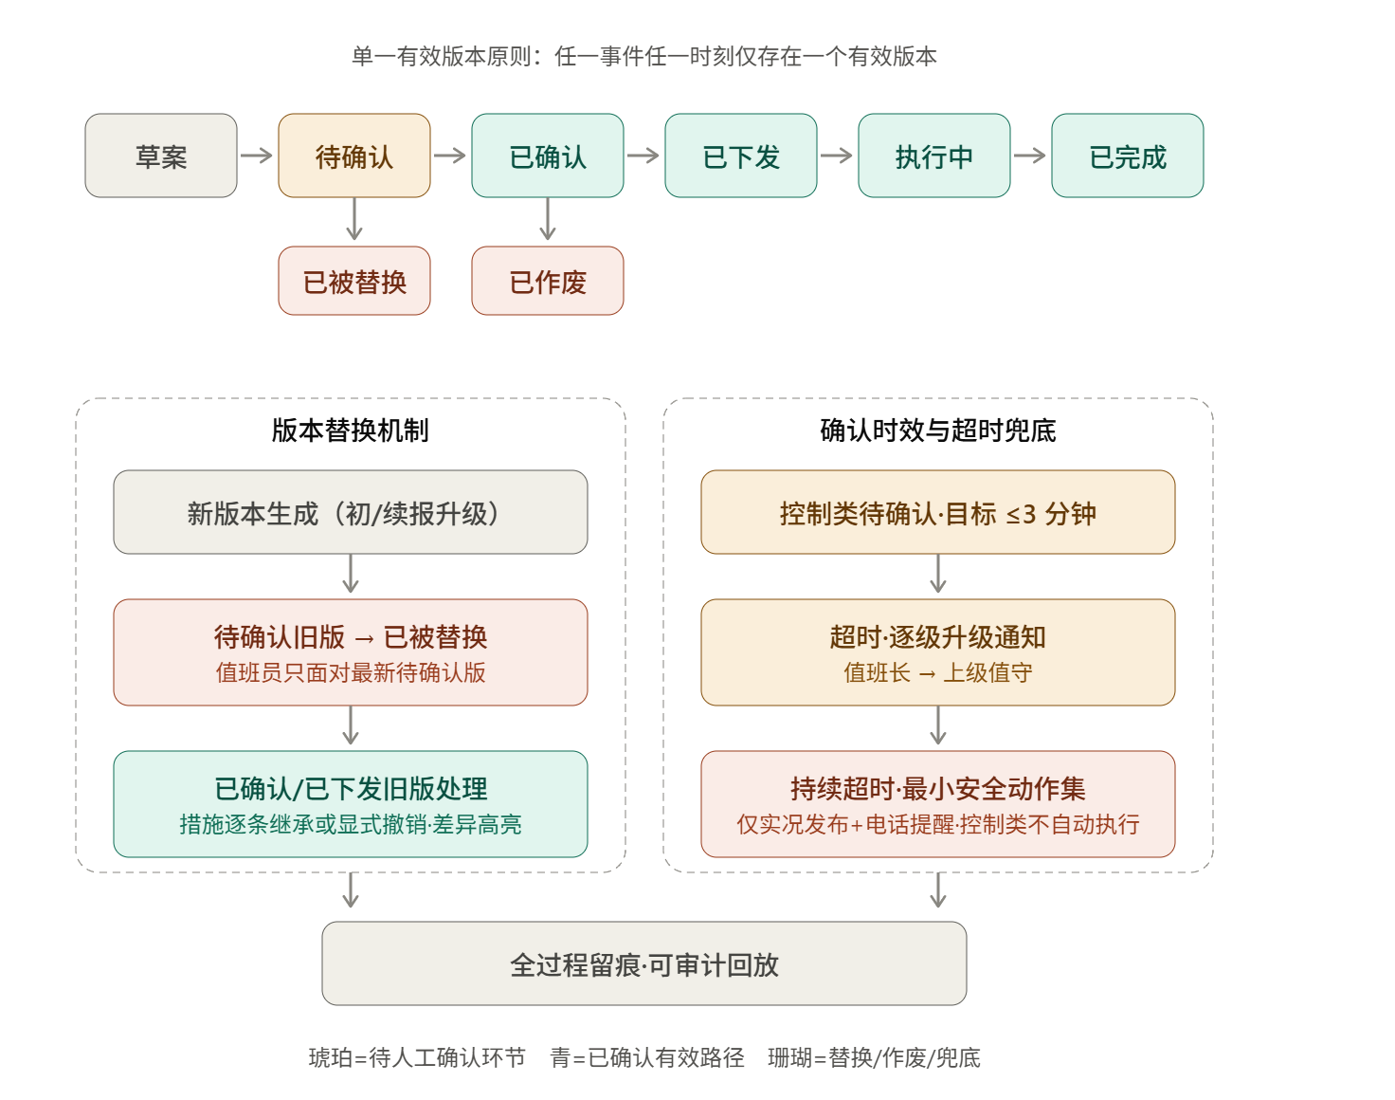
“待确认”被替换——系统自动触发，无需任何人操作。 只要新版本预案生成，未被确认的旧版就自动转“已被替换”。实际运行中新版本生成有五类典型来源：一是信息补全触发续报升级，最常见——初报基于感知的不完整信息生成，还在等值班员确认时，人工补报了“2人受伤”，图谱触发“伤亡→医疗救援”因果边，续报生成，初报即被替换；二是演变预测动态更新，实时交通流显示拥堵蔓延快于预期、或叠加了团雾等新条件，风险等级重判驱动预案升级；三是归并组结构变化（与 2.6 联动），待确认期间有新事件归并入组、或并案标记的事件触发拆分，原预案的事件基础变了，必须重出；四是可行性约束变化，原方案推荐的情报板离线、匝道临时封闭，措施候选被重新裁剪；五是降级恢复，数据源异常时先出了规则兜底的简版预案，数据源恢复后完整版生成替换。共同点是：这些都发生在“还没人工确认”的窗口内，旧版没有产生任何执行效力，所以替换可以完全自动化、零成本——这正是把替换机制设计成自动的原因。
“已确认”被作废——必须人工触发或经显式流转，不能自动。 因为确认是责任签署节点，可能已产生执行效力（封道命令在路上），作废是要承担后果的动作。典型场景有四类：一是值班员主动打回撤销，确认后、执行前发现现场反馈与系统研判不符（如实际未占道），或确认了才发现方案有误；二是事件被证伪，感知误报（视频误检）经人工核实事件不存在，整个处置对象消失，预案作废、误报样本回流；三是并发保护强制拆分（2.6 硬规则），已确认的合并预案所基于的归并假设被关键字段冲突推翻——一起事故变成两起，原预案的责任主体、资源配置整体失效，作废后两事件各自重建预案，已下发的共用措施（如封道）逐条继承到新预案；四是现场指挥接管，按 2.5 的权责边界，控制权归现场指挥单位，交警到场后决定采用不同处置路线，系统方案作废转为留痕记录。
新版本生成时，已确认的旧版通常不是“作废”而是“被继承”：旧版本作为版本记录退出流转（转“已被替换”），其已执行措施的效力延续，在新版本中逐条标注继承或撤销。以隧道追尾事故为例：初报预案 V1 经确认下发，含三条措施——封闭第二车道、上游情报板发布事故提示、通知路政到场；人工补报“2 人受伤”后系统生成续报预案 V2，含五条措施，前三条继承自 V1，新增调派 120 与扩大封闭范围。此时 V1 状态转“已被替换”、退出值班员操作对象，但其三条已生效措施不撤回：车道仍封、情报板仍亮、路政照常在途，三者在 V2 中标注“继承自 V1、无需重复下发”，值班员仅须对两条新增措施确认。若 V2 判断原封闭车道位置有误，则 V2 中包含显式措施“撤销 V1 措施 1：解封第二车道、改封第三车道”并生成对应解封指令——撤销本身是一条待执行措施，而非删除旧版了事。仅当事件等级重判导致方案框架整体不适用（如重大事件降级为一般事件、原大规模资源调派全盘多余）时，才走整版作废加重建。核心区分：替换发生在责任产生之前，可以自动；作废发生在责任产生之后，必须有人签字、有痕可查。
术语口径：预案报告分初报、续报（可多次）、终报三级。初报为事件确认后的首个预案（重大事件 ≤60 秒）；续报由信息补全、演变预测更新、归并结构变化、可行性约束变化等触发，可多次生成，并按上述状态机对旧版本替换升级；终报为事件终结（处置完成、现场清空、交通恢复）时生成的收尾报告，汇总处置全程与措施执行情况，驱动版本状态机流转至“已完成”，并触发结构化复盘表单（4.4）与归档（4.3）。终报不设应急生成时效，要求事件终结后 24 小时内完成归档。

三 技术架构设计

3.1 分层架构
系统采用六层架构：感知层、数据底座、知识层（含事理知识图谱）、事理/约束层、决策层、输出层。核心决策能力来自工程化的知识组织与工具编排 + 事理图谱推理，不涉及大模型预训练/微调。
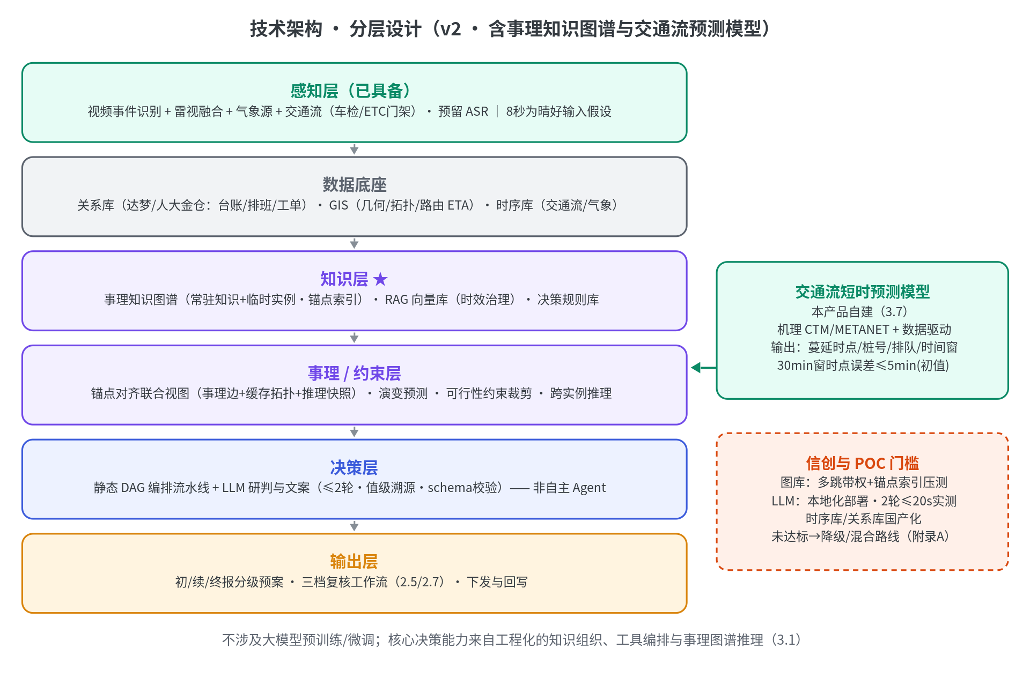
图 4 技术架构分层设计（v2 · 含事理知识图谱）

3.2 各层技术选型与理由
层 | 技术选型 | 理由
感知层 | 视频事件识别 + 雷视融合 + 气象源 + 交通流（车检器/ETC门架）；预留 ASR | 已建能力接口对接；交通流为演变预测与 ETA 的必要输入；跨摄像机目标融合/去重分两层：跨摄像机目标级融合（轨迹关联/重识别）属感知层职责——本智能体无原始视频与轨迹数据，不具备实施条件；事件级归并（跨源报告合并、感知去重漏判残留、邻近独立事件辨析）属本智能体职责，由 2.6 归并与并发保护机制承担；感知层不具备目标级去重时，2.6 即为主去重机制
数据底座 | 关系库（达梦/人大金仓）+ 专业 GIS/路网引擎 + 实时路况/交通流（时序库） | 资源/管辖为浅层关联查询；空间计算与 ETA 需还原单行道/匝道约束；实时路况支撑拥堵蔓延时空推演
知识层 | 事理知识图谱（国产/开源图库）+ RAG 向量库 + 决策规则/决策表 | 事理图谱承载事件演化与约束；RAG 覆盖长尾；规则做合规硬兜底
事理/约束层 | 图谱多跳推理 + 规则引擎，基于“锚点对齐联合视图”执行——推理引擎以路段编码为锚点，将图库事理边、本地缓存的路网拓扑、推理快照中的设备/资源状态拼合为一张逻辑联合视图，在其上遍历推演 | 实现事件演变预测、可行性约束与上下文关联推理——纯决策表+RAG 结构性做不到；事理语义、空间邻接、实时状态三者物理分存（3.3 存储边界），推理时在引擎内按锚点对齐，拓扑遍历为内存操作、不产生联邦查询
决策层 | 静态 DAG 编排流水线 + LLM 研判与文案生成（非自主 Agent）+ 图谱推理 | 四源检索以预编排 DAG 真并行执行、时延可控（LLM 自主编排的调用轮次与并行度不可控，无法满足初报时限）；LLM 只承担研判、融合与结构化文案，调用轮次固定（≤2 轮），受 3.6 端到端时延预算约束；不训练/微调
输出层 | 结构化分级预案 + 复核工作流 + 回写 | 初/续/终报分级、可追溯、人工兜底

3.3 事理知识图谱技术要点
图谱必要性的业务论证（规则表达不了须图谱推理且后果显著的案例，及替代技术路径对比与路线结论）见附录 A，作为 v2 立项门槛材料；本节聚焦图谱的形态定义与工程机制。

3.3.1 本体与 Schema
“本体驱动的属性图”指先定义一套固定 Schema，入图的每个节点与每条边必须属于已声明的类型，不允许运行期随意造新类型。
节点分五类
- 事件类型节点（“追尾事故”“车道占用”“后方拥堵”“二次事故”等抽象类型，全网共用）
- 事件实例节点（如“EV-20260710-0031：G65 K1180 追尾事故”，处置期临时入图）：“处置期临时入图”说的是：7月10日14:32，K1180 真的发生了一起追尾，系统此时在图里新建一个节点 EV-20260710-0031，挂上属性（位置 K1180、时间 14:32、伤亡 2 人、占用车道），并把它连到“追尾事故”类型节点上、挂上路段引用键。之后的推理都围绕这个实例节点展开：沿类型节点的演化边推演“这起事故会导致拥堵”、续报时把新补的伤亡信息更新到它的属性上、预测和措施记录也都关联到它。等这起事故处置终结、按 4.3 的归档规则（默认 7–30 天，长周期事件例外）到期后，EV-0031 这个节点从图里删掉，转存到审计库；它对图谱留下的唯一长期痕迹，是经评审回流后对相关演化边权重的那一点修正——比如“事故→拥堵”这条边的统计样本多了一例。同一时刻图里可能挂着几十个实例节点（所有正在处置中的事件），它们之间如果存在归并组关系或“A 事故引发 B 拥堵”的实际演化，实例之间也会临时建边——这些实例间的边同样随归档一起摘除，摘除前的完整结构会作为 event_logic 样本进复盘表单，供评审后转化为类型层边权的更新依据。
- 措施节点（“上游限速”“封闭车道”“调派120”）
- 资源类型节点（“救护车”“清障车”“情报板”——是类型而非具体某台车）
- 约束条件节点（“无匝道”“隧道路段”“设备离线”）。
边分两组
- 事理边——因果（追尾事故→车道占用）、顺承（车道占用→后方拥堵，边上带统计时延属性如“中位数12分钟”）、条件（“团雾”提升“二次事故风险”，该边仅在条件成立时激活或加权）、关联
- 知识边——触发（伤亡→医疗救援）、适用（封闭车道 适用于 隧道路段）、需要（调派120 需要 救护车资源类型）。
“属性图”意味着节点与边均挂键值属性：顺承边挂权重与时延分布、措施节点挂适用等级与参数模板，这些属性正是 4.4 回流赋权的更新对象。

3.3.2 存储边界：三类信息、三个归属
围绕一起事件的信息分三类，各有明确归属，不混存。
- 第一类，事件的位置锚点——必须入图，但只是一个属性：事件实例节点挂路段编码引用键（如“G65-K1170-K1190”），没有这个锚点，推理引擎连发给 GIS 的查询（“算 K1180 上游 3 公里”）都构造不出来；但它仅是字符串属性，该路段的经纬度、几何形状、上下游拓扑均不在图内，空间语义全部由 GIS 解释。
- 第二类，事件与周边设备的空间关联（如“上游 3 公里内有情报板 VMS-12”）一律不入图，原因有三：预存的数据变更频繁，设备新增/迁移/报废后关联即成错数据；查询范围不确定，信息发布查上游 3 公里、分流要查到上游枢纽互通、救援查最近应急通道，预存任一半径都不对；数量失控，每起事件×周边全部设备的组合会用低价值边淹没图谱。此类关系由 GIS 在推理开始时按引用键现算，结果进推理快照（3.3.4），处置周期内使用，事件归档时随快照一并丢弃，全程不进图。
- 第三类，措施与具体设备的执行绑定（措施 M3“发布事故提示”下发至 VMS-12、14:36 收到执行回执）——这是处置因果链的一环，回流归因（4.4）必须留痕：落位在关系库的处置工单表，图内措施节点只挂工单 ID 引用键，事件归档时整条链转入审计库。
一句话：图内只存“事理知识 + 事件锚点 + 工单引用”；坐标与空间关联归 GIS 现算，设备状态与执行绑定归关系库；具体设备 ID 只出现在推理快照（临时）与执行工单（经工单引用间接可达）两个位置。

3.3.3 三张子图与联邦查询
推理引擎逻辑上看到一张完整大图：事理关系连着路段、路段连着设备与资源。物理上这张大图不存在——事理部分实存于图数据库，“路网子图”与“资源子图”是查询时按引用键分别向 GIS 与关系库现取的逻辑视图，默认联邦查询、不做物理复制。以“事件上游 3 公里内有哪些可用情报板”为例，执行过程为：图库给出事件实例挂接的路段编码 → 以编码调 GIS 接口计算上游 3 公里覆盖的路段集合与沿线设备 ID 清单 → 以设备 ID 清单查关系库过滤出“在线”设备 → 结果拼回推理上下文。一次逻辑查询跨三个库，每个库只回答自己权威的那部分：GIS 回答“空间上有什么”，关系库回答“它现在什么状态、归谁管”，图库回答“事理上该做什么”。

3.3.4 推理快照
多跳推演若每一跳都现场联邦查询（查上游拓扑、查气象与隧道属性、查匝道与设备可用性），一次推理可触发数十次跨库调用，时延不可控，且事发时刻恰是 GIS/关系库负载峰值。故规定：推理开始时按事件等级与预测蔓延范围动态圈定上下文（一般事件默认事发路段±10 公里；重大事件按交通流模型预测的拥堵蔓延边界外扩一级枢纽），一把取回生成“推理快照”，处置周期内的多跳推演默认读快照、不回源。允许一类受控例外：当推理产生的措施指向圈定范围外的路段时（如分流承接路径、跨辖区调派路线），对该路径上下文做一次增量补取并入快照，补取部分单独标注取数时间；增量补取每次推理限一次、限于措施校验所需范围，防止退化回逐跳联邦查询。3.3.2 所述“事件与设备的空间关联”即在此步由 GIS 现算并进入快照。快照带两个标记：快照时间与一致性边界，方案中显式声明“基于 14:32:05 时刻的设备与资源状态生成”。快照期内的外部状态变化（如某清障车被其他事件占用）本次推理不感知，这是刻意接受的取舍，由两个机制兜底：方案下发时对资源占用做最终校验，校验失败即提示重取；续报生成时重新取快照，状态自然刷新。

3.3.5 热点缓存与数据分层通道
路网拓扑、路段-管辖映射、资源类型定义等全事件共用且几乎不变的数据，常驻推理服务本地缓存，由 GIS/关系库的变更事件订阅刷新（如路网拓扑调整发布后推送失效通知、缓存重拉）。数据由此按变化频率分三层通道：几乎不变的走本地缓存（微秒级读取）；处置期内稳定的走推理快照（一次取数）；真正高频的交通流走时序库实时流，既不入图也不入快照。

3.3.6 活跃实例锚点索引
处置期内图中同时挂载多起事件实例（全网可达数十起），跨事件推理（如校验分流承接路段上是否存在活跃事件、查询占用某资源的事件当前演化阶段）的第一步都是“按一组路段编码反查活跃实例”。为此，图内活跃事件实例的路段锚点须建立索引，保证“给定路段集合 → 命中的活跃事件实例”为索引查找而非全量实例扫描；事件实例归档摘除时同步清理索引。该索引是附录 A 案例一、二、五类跨事件场景满足 3.6 推理时延预算的前提，纳入图库 POC 压测项（与多跳带权推理同场压测）。

3.3.7 推理流程与各步数据来源
一次完整推理分五步，每步的数据来源均可指认：① 事件落图——图库新建事件实例节点、挂路段编码锚点、连接事件类型节点；② 生成推理快照——按锚点向 GIS/关系库一次性取数（3.3.4），同时读本地缓存取拓扑与管辖映射；③ 多跳子图检索——在图库事理边上取演化候选，用快照中的路段/设备上下文实例化（“后方拥堵”落到具体的上游路段集合）；④ 因果/顺承/条件推演——按边权与条件节点激活状态推演后续事件与风险，时空定量部分接入交通流短时预测模型输出（2.3）；⑤ 可行性约束裁剪与措施匹配——用快照中的匝道有无、设备在线状态裁剪不可行措施，沿知识边（触发/适用/需要）匹配措施并从快照资源清单填充参数，涉及具体设备的措施生成执行工单、图内挂工单引用（3.3.2）。

3.3.8 跨库对齐与选型
跨库衔接靠四类键：路段编码、设备国标码、资源/人员 ID 是“图数据库、GIS、关系库”对同一物理对象的对齐引用键，三个库必须使用同一套 ID——若 GIS 的路段编码与关系库设备台账挂接的路段编码对不上，“K1180 上游的情报板”这类查询就会漏查或错查设备，故数据摸底的首项工作是核对三库 ID 一致性，对不齐的先建映射表过渡；第四类是处置工单 ID，作为图库措施节点通向关系库执行记录的引用键，支撑 4.4 的“措施→效果”回流归因。图库选型：信创背景下选用国产/开源图数据库，但须先行 POC 压测——在目标并发与多跳带权推理负载下达标方可定型（活跃实例锚点索引一并纳入压测，见 3.3.6）；未达标则以“规则引擎+关系库预计算演化路径”降级承接，不以未验证选型对赌时效 KPI。

3.4 关键设计原则
规则优先、检索补充、明确不确定性：
- 命中规则的高频场景以规则结论为准（保证合规），规则未覆盖走图谱推理+RAG，方案均标注依据来源与置信度；
- 任一数据源异常时降级处理并提示信息缺失，而非静默失败；
- 感知 8 秒为已建感知系统晴好条件下的输入时效假设（非本产品达标项）；
- 团雾、夜间、暴雨等恶劣天气下感知检出率与时延显著恶化，而这恰是本产品价值最高的场景，故设“感知降级模式”：放宽感知时效预期、提高气象与交通流等间接证据的证据权重、在预案中显式标注输入不确定性；
- 预案生成秒级到分钟级（见 5.4）；全流程可解释、可追溯。

3.5 LLM 输出约束与仲裁
- 关键字段取值约束与值级溯源：电话、桩号、资源 ID、ETA 等必须取自工具/数据源返回值，禁止由模型自行生成或推测；
- 每个关键字段在结构化输出中携带来源指针（工具名+调用ID+字段路径），出案前逐字段与工具原始返回自动比对——schema 校验只能验类型与枚举，验不了“值来自何处、是否填对位置”，值级比对可拦截“把 A 中队电话填到 B 责任主体”这类字段错位，比对不一致即拒绝出案并回退。
- 结构化校验：LLM 输出须通过预定义 JSON schema 校验（字段、类型、枚举、必填），不合规即拒绝并回退。
- 规则优先仲裁：当 LLM 结论与决策规则/合规硬约束冲突时，一律以规则为准，冲突项记录并提示人工。

3.6 端到端时延预算（重大事件初报）
以重大事件初报 ≤60 秒为总预算，链路分解目标值（供 PRD 与压测细化）：
- 事件接入与归并 ≤5 秒；
- 推理快照取数（四源 DAG 并行，取最慢路径）≤8 秒，发生增量补取（3.3.4）时上浮至 ≤12 秒、超出部分从余量档扣减；
- 图谱推理与交通流预测 ≤10 秒；
- LLM 研判与结构化文案（固定 ≤2 轮调用）≤20 秒；
- schema 校验+值级溯源核对 ≤3 秒；
- 余量与一次回退重试 ≤14 秒。
任一环节超预算即触发环内降级（跳过非必需信息源、以规则命中结论出案并标注信息缺失），保证总时限内必有可用输出、不静默失败；各环节时延埋点上报，纳入 5.1 迭代看板按月复盘。

3.7 交通流短时预测模型
定位与分工：本模型为本产品自建组件（建设成本计入本产品），是与事理图谱平级的推理支柱——图谱回答“会发生什么、触发条件是什么”，本模型回答“何时蔓延到哪里、影响多大”，输出拥堵蔓延时点与到达桩号、排队长度、事件影响持续时间、提前处置的有效时间窗，供 2.3 事理推理层融合，并在 3.6 预算的“图谱推理与交通流预测 ≤10 秒”档内共享时延。
模型选型：分场景混合。主线连续路段采用机理类模型（元胞传输 CTM/METANET 一类）——可解释、参数少、依赖数据量小、冷启动友好；枢纽汇入汇出、节假日异常态等机理模型失真的场景，叠加数据驱动短时预测（时空图神经或序列模型），机理模型全程作为兜底通道。模型按路段分片部署、并行推理。
输入、输出与精度目标：输入为时序库实时交通流（车检器/ETC 门架）、事件占道信息（占用车道数与位置）与气象数据；输出统一为带置信区间的时点与范围估计。精度目标（初值，试点期校准后固化为验收口径）：30 分钟预测窗内拥堵蔓延时点误差 ≤5 分钟、排队长度误差 ≤20%；模型未覆盖路段按 2.3 约定退化为区间估计并显式标注精度，其预测不纳入 5.4 命中率考核。
数据要求与建设分期：训练与标定需不少于 1 年的历史断面流量数据，以及与历史事件记录对齐的样本（该项列入落地建议的数据摸底清单）；v1 期先建机理模型通道，支撑 ETA 计算与区间估计；v2 期数据驱动模型上线并接入演变预测融合。模型精度纳入 5.4 预测质量评估体系，随回流样本按季度校准。

四 数据架构设计

4.1 数据分层与存储分工
数据按“谁产生、谁权威、答什么问题”分为四层加一条贯穿线：感知数据层、数据底座（关系库/GIS/时序库）、知识层（事理图谱+RAG+规则）、决策与审计库，以及贯穿采集的“图就绪高质量数据集”。分层的核心原则只有一条：每类数据有且只有一个权威存储（唯一可写来源），其他所有系统按引用键只读取用，不做第二份存储——避免双份数据同步滞后导致基于过期数据推理，也保证出错后责任可定位到单一数据源。各层职责如下。
• 感知数据层——回答“发生了什么”：对接已建视频事件识别、雷视融合、气象源、交通流（车检器/ETC 门架）与人工报警，产出原始事件与路况信号。原始视频流与检测中间结果的存储归感知系统，不进本智能体；本智能体只落标准化后的事件记录（类型、位置、时间、要素字段），并在预处理阶段完成归并（2.6）。感知层是数据的入口而非任何数据的权威存储。
• 数据底座——回答“现在是什么状态、空间上在哪”：三个库各司其职。关系库（达梦/人大金仓）权威管设备台账、资源与人员排班、管辖关系、处置工单——“它现在什么状态、归谁管、谁去执行”；GIS 管路网几何、坐标、拓扑、路由与 ETA 计算——“空间上在哪、怎么走、多远多久”；时序库管交通流与气象的高频时间序列——“此刻断面流量多大、能见度多少”。三库对推理引擎的暴露方式即 3.3 所述：静态热点走本地缓存、处置期上下文走推理快照、高频序列走实时流。
• 知识层——回答“该做什么”：事理图谱存类型节点、带权事理边与措施/资源类型知识（常驻），处置中的事件实例临时入图、归档时摘除（3.3.1）；RAG 向量库存历史案例文本与预案文书，供长尾场景检索相似处置经验，并做时效治理（组织架构、联系方式等易过期字段以工具返回值为准，不以案例原文为准）；决策规则库存高频场景的决策表，按“规则优先”原则（3.4）承接命中场景。知识层的共同边界：只提供经验与约束，不保存任何实时状态——状态问题一律回到数据底座。
• 决策与审计库——回答“当时做了什么、为什么”：每起事件处置的完整留痕落在这里，包括各版本预案与版本流转记录（2.7）、人工确认与打回意见、下发指令与执行回执（工单）、归并/拆分痕迹（2.6）、推理快照存档（含快照时间，用于事后复现“当时系统看到的世界”）、LLM 每轮输入输出与关键字段溯源指针（3.5）。事件归档时，图内实例节点与其临时边摘除后整体转入此库；审计库是唯一按“只增不改”管理的层，支撑责任追溯与回归测试。
• 图就绪高质量数据集——贯穿四层的采集线：按《数据集构建规范》以 event/context/event_logic/plan/label/feedback 六段结构，在处置过程中顺手采集、事件终结后经结构化复盘表单补全 event_logic（4.4），一次采集、v1 用子集喂 RAG、v2 用全量建图谱，数据无需重采。它不是一个独立的库，而是对上述各层数据按统一规范做的抽取视图。
• 分工口诀与衔接键：“知识入图、状态入库、文本入 RAG、记录入审计库”。落到一起事件上即：“追尾事故会引发拥堵”这条经验入图；“VMS-12 当前在线”这个状态在关系库；“某年某隧道连环追尾的处置报告”这份文本在 RAG；“EV-0031 的 V2 预案于 14:36 经张三确认下发”这条记录在审计库。四层之间靠四类引用键衔接（3.3.8）：路段编码、设备国标码、资源/人员 ID 完成三库对齐，处置工单 ID 打通图库措施节点与关系库执行记录；路网几何与设备台账/状态的权威始终在 GIS 与关系库，事理图谱只保留引用与关系，不做第二份存储。
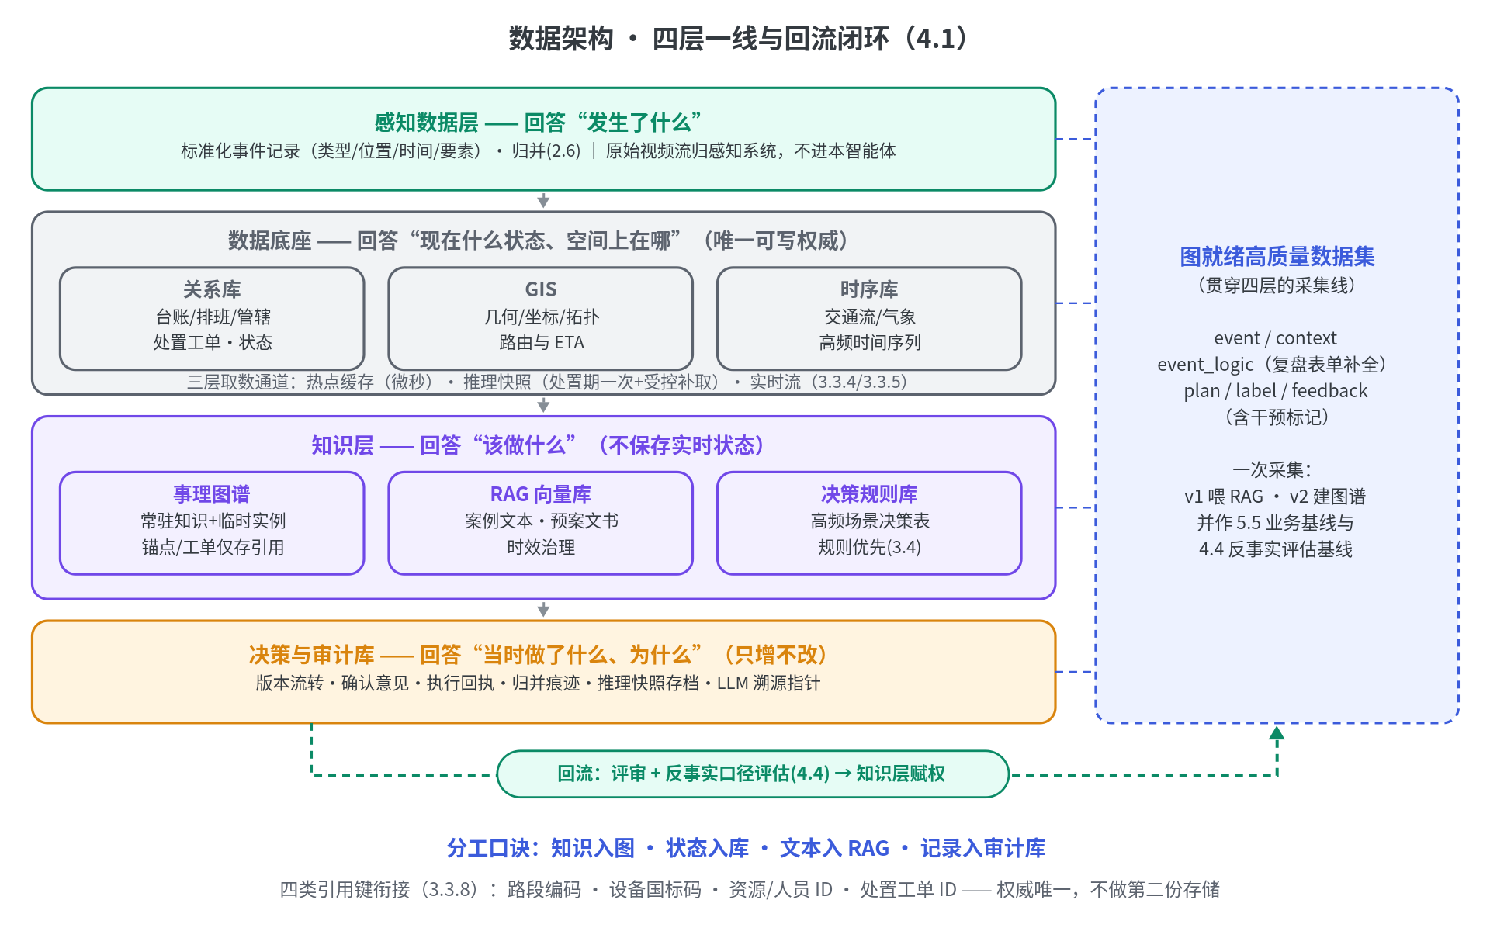
图 5 数据架构分层存储与回流闭环

4.2 关键数据实体
数据实体 | 归属层 | 更新频率 | 存储方式
事件基础信息 | 感知层 | 触发时产生 | 消息队列/事件表
路段-管辖关系映射 | 数据底座 | 低频 | 关系型数据库
人员排班/在岗 | 数据底座 | 高频 | 关系型数据库
车辆/物资库存与占用 | 数据底座 | 高频 | 关系型数据库
路网坐标与拓扑 | 数据底座 | 低频 | GIS 专用库
实时路况/交通流（流量·占有率·速度） | 数据底座/感知 | 高频 | 时序库/消息流
事理知识图谱（含路段/设备引用） | 知识层 | 中低频（回流增量） | 图数据库
预案/SOP、历史案例文本 | 知识层 | 低频/持续增长 | 文档库+向量库
决策规则/决策表 | 知识层 | 中低频 | 规则引擎库
生成方案与复核记录 | 决策层 | 触发时产生 | 业务库（可审计）
演变预测记录（预测结果·风险等级·实际演变对照） | 决策层/审计 | 触发时产生 | 业务库/时序库
图就绪高质量数据集 | 数据资产 | 持续增长 | JSONL + 图三元组

4.3 事理知识图谱存储内容
图谱存储相对静态、可复用、需关联/演化推理的知识：事件本体与实例、事件间演化关系（因果/顺承/条件/关联，带权重）、约束条件、预案-措施-资源类型映射，以及到路段/设备的引用键与跨域关系。它不存储路网几何、坐标、路由与设备实时状态——这些的权威存储与计算在 GIS 和关系库，图谱仅在推理时通过引用键联邦取用。事件实例作为业务对象短期入图供处置期推理，处置闭环后默认 7–30 天（留待业务评审确定）归档转审计库；塌方、桥梁结构损伤、长期交通管制等长周期事件设归档例外——事件实例随处置周期存续（以事件状态“未终结”为准），终结后再归档，避免续报推理断链；图谱长期仅保留聚合后的演化统计（边权），避免无限膨胀；资源/设备实时状态同样不入图。其本体结构如下图。
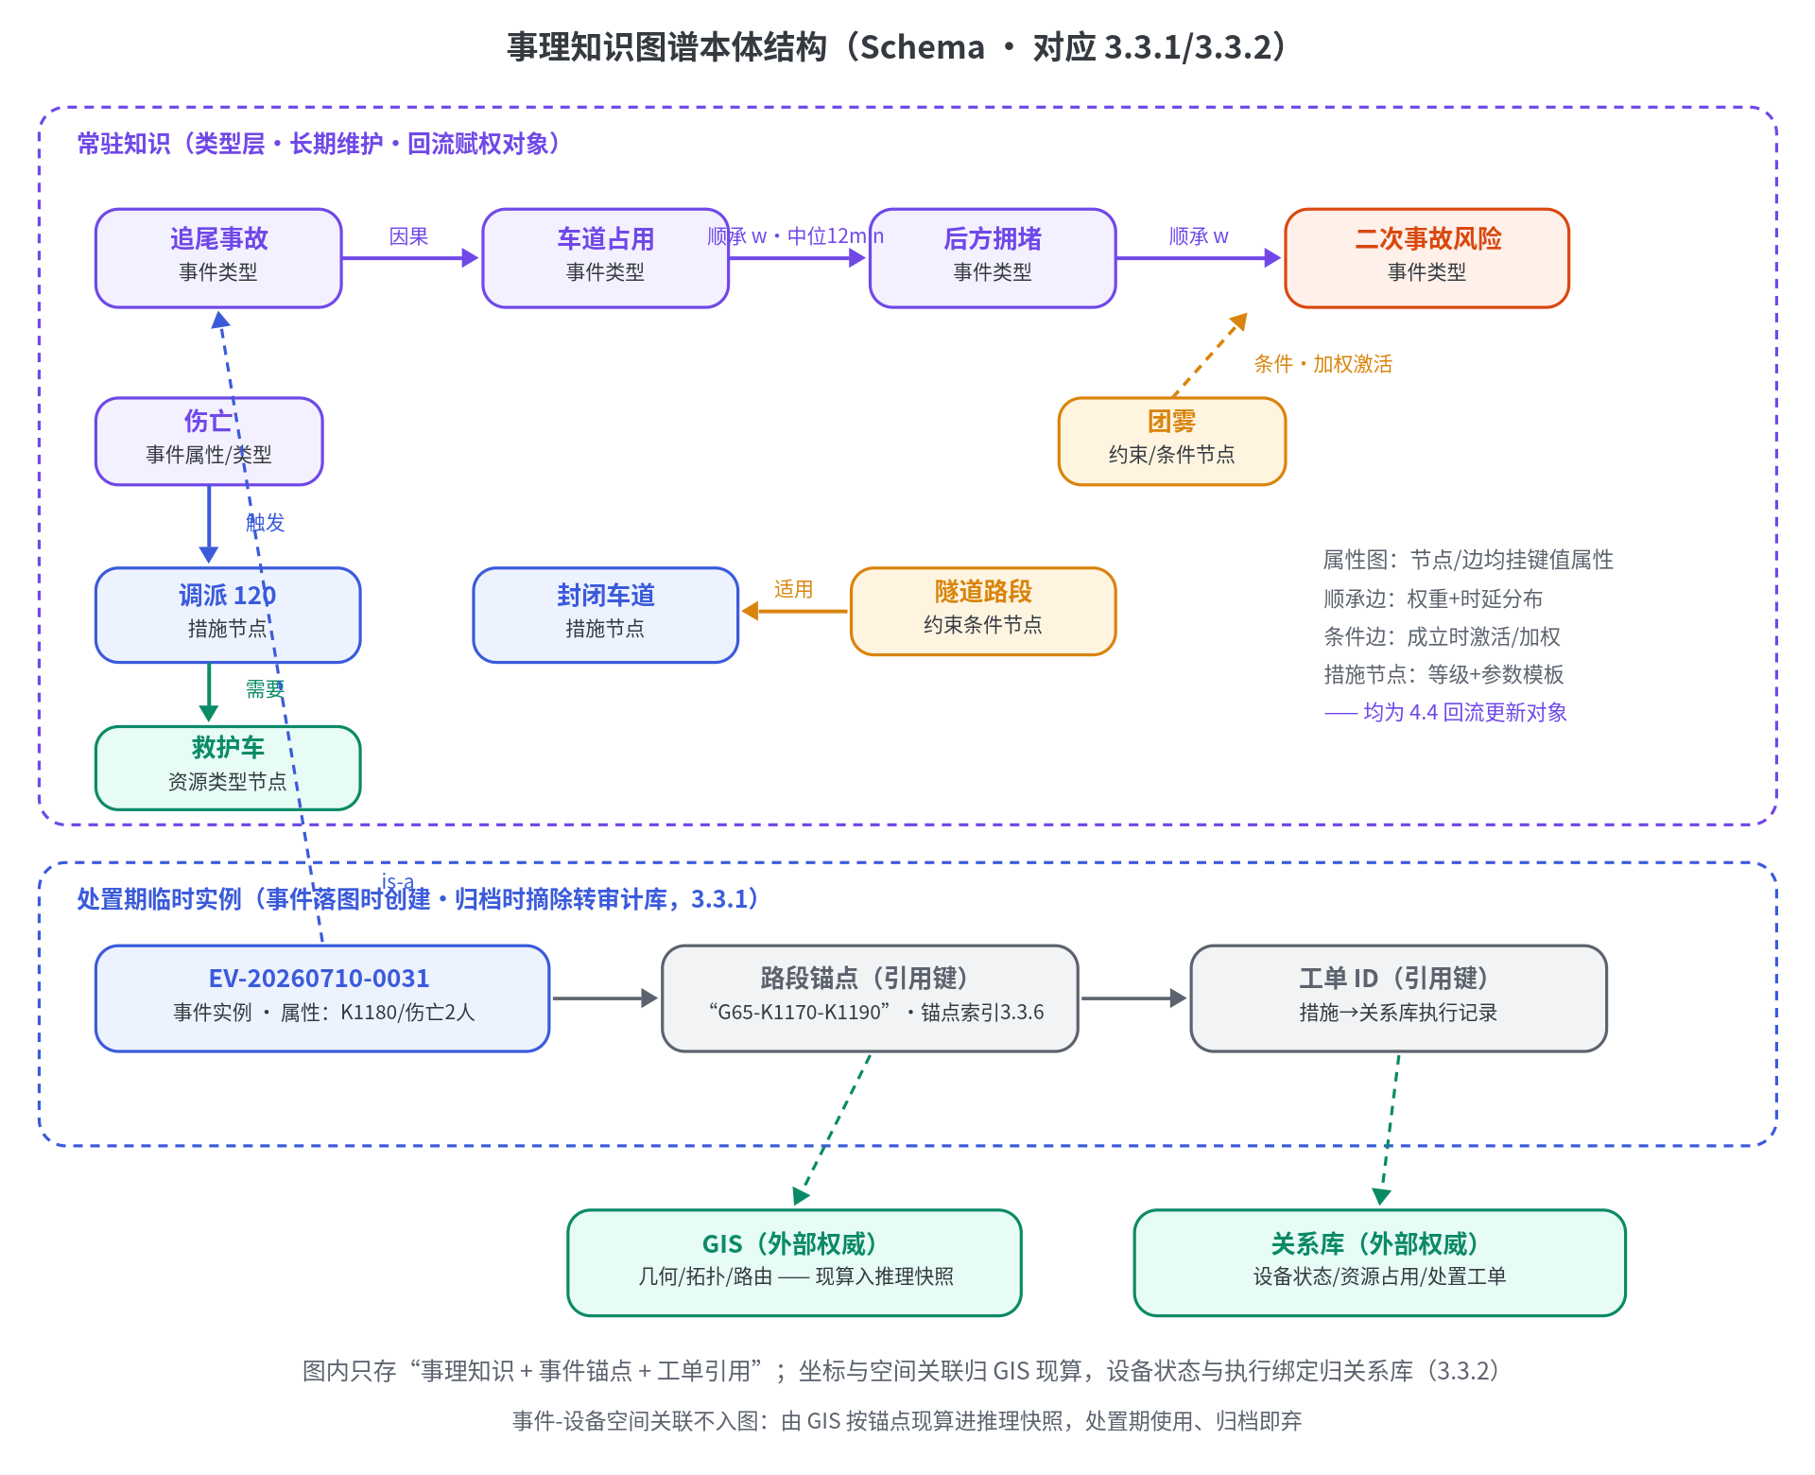
图 6 事理知识图谱本体结构（Schema）

4.4 高质量数据集与图谱构建
图谱由“图就绪高质量数据集”经“抽三元组 → 实体对齐去重 → 聚合赋权 → 校验入库”构建；运行期处置结果回流；回流样本须经人工/定期评审（对齐《数据集构建规范》的交叉质检与算法终审）通过后才入图更新权重，并设最小样本量、权重滑动更新以防小样本震荡，评审与 5.1 迭代看板打通。
回流赋权设两道防线：其一防混杂——演化边的强化须分层统计以剔除明显混杂因素（叠加早晚高峰、恶劣天气的拥堵样本单独分层），边权按分层条件维护而非全局单值，人工评审只能过滤脏数据、过滤不了错误归因，故分层是机制性要求而非评审员职责；其二反事实评估——凡预测触发提前处置的样本携带“干预标记”，命中率采用“干预样本单独统计+对照路段/历史同期基线”口径，防止“预测准确→提前处置→事态未发生→被记为误报”的自证偏差反向摧毁边权，此为“越用越准”成立的前提。
event_logic（事件间演化关系）标注不要求处置人员应急期实时填写，由案例沉淀模块在事件终结后发起结构化复盘表单（系统预填候选演化链供勾选修正），控制标注成本并保障质量。数据集按《数据集构建规范》采集（event/context/event_logic/plan/label/feedback），一次采集、v1 用子集喂 RAG、v2 用全量建图谱。转换关系如下图。
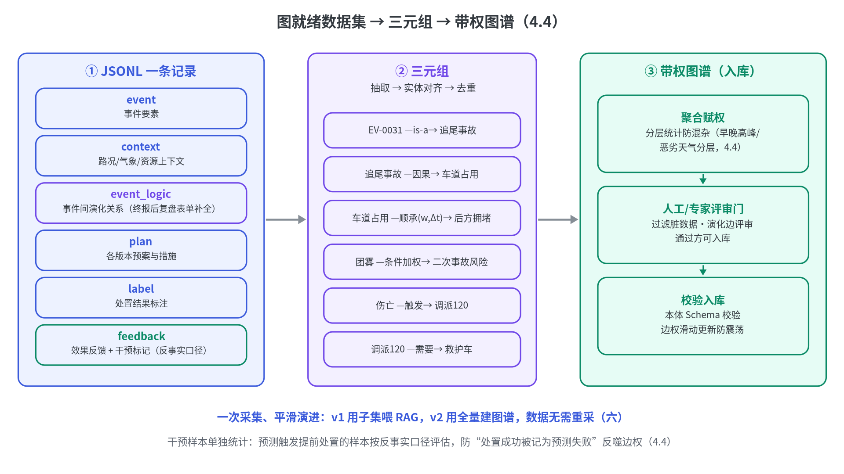
图 7 数据集记录 → 三元组 → 图谱 的转换流程

五 功能模块设计
5.1 模块划分
路网综合管控智能体
├── 事件接入模块 事件接口对接 / 字段标准化与校验 / 事件归并与并发保护 / (预留)人工报警
├── 知识与规则管理模块 事理图谱构建与维护 / 预案·案例向量化 / 决策规则配置
├── 数据集成模块 管辖·排班·资源状态 / GIS·路网 / 交通流·实时路况 接入
├── 事理推理模块(核心) 事件落图 / 演变预测 / 上下文关联 / 可行性约束
├── 智能决策模块(核心) 多源工具编排 / 图谱推理融合 / 分级预案生成与置信标注
├── 复核与下发模块 三档分级复核 / 预案版本状态机 / 确认超时兜底 / 方案下发 / 意见记录
└── 案例沉淀与迭代模块 结果与执行回执回写 / 反事实评估 / 回流样本评审后赋权 / 迭代看板
5.2 模块职责说明
模块 | 核心职责 | 主要输入 → 输出
事件接入 | 标准化接入各类事件源；事件归并与多事件并发保护（2.6） | 原始事件 → 标准化事件
知识与规则管理 | 维护事理图谱、预案/案例、决策规则 | 知识源 → 可查询知识库
数据集成 | 同步资源/管辖/排班、GIS、交通流/实时路况数据 | 源系统 → 实时数据底座
事理推理（核心） | 落图、演变预测、上下文关联、约束裁剪 | 事件+上下文 → 预测+可行措施候选
智能决策（核心） | 编排四源+图谱，生成分级预案 | 候选+依据 → 初/续/终报结构化方案
复核与下发 | 三档分级复核（2.5）、预案版本状态机与确认超时兜底（2.7）、方案下发 | 方案 → 确认/打回 → 下发
案例沉淀与迭代 | 执行回执采集、反事实口径评估（4.4）、评审后回写赋权、迭代评审 | 处置结果 → 数据集/图谱/规则更新

5.3 模块协作关系
• 事件接入是流程起点，向事理推理与智能决策输送标准化事件；
• 知识与规则管理、数据集成共同构成知识与数据供给方，独立维护、便于分别迭代；
• 事理推理模块是本产品的核心增量，为智能决策提供演变预测与可行性约束；
• 智能决策模块编排各方能力产出分级预案，复核与下发是落地关卡；
• 案例沉淀与迭代模块形成闭环，回流样本经评审后赋权，使事理图谱与知识库越用越准。
5.4 非功能性要求（量化）
维度 | 量化要求
预案时效 | 重大事件初报 ≤60 秒（端到端时延预算分解见 3.6）、续报 ≤3 分钟、终报不设应急时效（事件终结后 24 小时内归档）；一般事件预案 ≤3 分钟（感知 8 秒为上游晴好条件输入假设，非本产品达标项）；控制类措施人工确认响应目标 ≤3 分钟，超时升级与最小安全动作兜底见 2.7
预测质量 | 命中判定口径三要素：时间窗（如 30/60 分钟）+ 空间窗（±N 公里或指定桩号区间）+ 事件类型粒度，三要素齐备方计命中，口径随 PRD 固化后作为验收基准；拥堵类预测命中率 ≥80%、误报率 ≤15%；二次事故等低基率事件不考核命中率（基率低时“报无风险”即可刷高命中，指标失真），改用召回率+每千次预警误报数评估；干预样本按反事实口径单独统计（4.4）；初期出定性等级，达标并校准后启用数值概率；按月评估
可用性 | 关键链路（事件接入→预案生成→复核下发）可用性 ≥99.9%（年不可用 ≤8.8 小时），非关键功能 ≥99.5%；7×24
并发容量 | 同时处于处置期的并发事件 ≥50 起，事件接入峰值 ≥10 起/分钟（按省级路网历史事件峰值 3 倍冗余取值，随部署规模标定）；检索/推理接口 ≥200 QPS；可横向扩容——原“200 起/分钟”系接口 QPS 与业务事件并发口径混淆，予以修正
降级能力 | 任一数据源异常/超时自动降级：至少输出规则命中结论+信息缺失提示并转人工，不静默失败
可追溯/可解释 | 方案依据来源、工具结果与图谱推理路径可回溯；规则命中路径清晰展示，非黑盒
数据安全与合规 | 敏感信息按权限管控；视频与个人信息处理遵循网络安全等级保护与个人信息保护要求，视频走专网
国产化 | 关系库、图库、向量库、时序库、大模型、算力优先国产/信创适配

5.5 业务价值指标与基线测量
5.4 的系统指标回答“系统跑得好不好”，本节指标回答“业务改善了多少”，是试点验收与投入产出论证的依据。指标项：平均初报耗时（人工处置基线 对比 系统）、救援资源平均到场时间、事件平均处置时长（事发至交通恢复）、二次事故发生率、拥堵平均消散时间、值班员单事件操作耗时与操作次数。
测量方法：试点启动前采集 3–6 个月人工处置基线，该数据集与 4.4 反事实评估所需的历史基线共用、一次采集两用；试点期按月对同口径指标对比，采用同期同比或流量分层剔除季节与流量差异；各指标的目标值不在本方案预设，待试点基线测定后与业主共同确定并写入验收标准，避免无基线拍目标。

六 落地实施建议（分期演进）
建议按“图就绪、分期演进”推进：v1 先以规则+RAG+关系库+GIS+LLM 编排快速交付单事件方案生成，但数据即按《数据集构建规范》“图就绪”采集；v2 在此之上叠加事理/约束层与事理图谱，开通事件演变预测、可行性约束与上下文关联，数据无需重采、平滑演进。
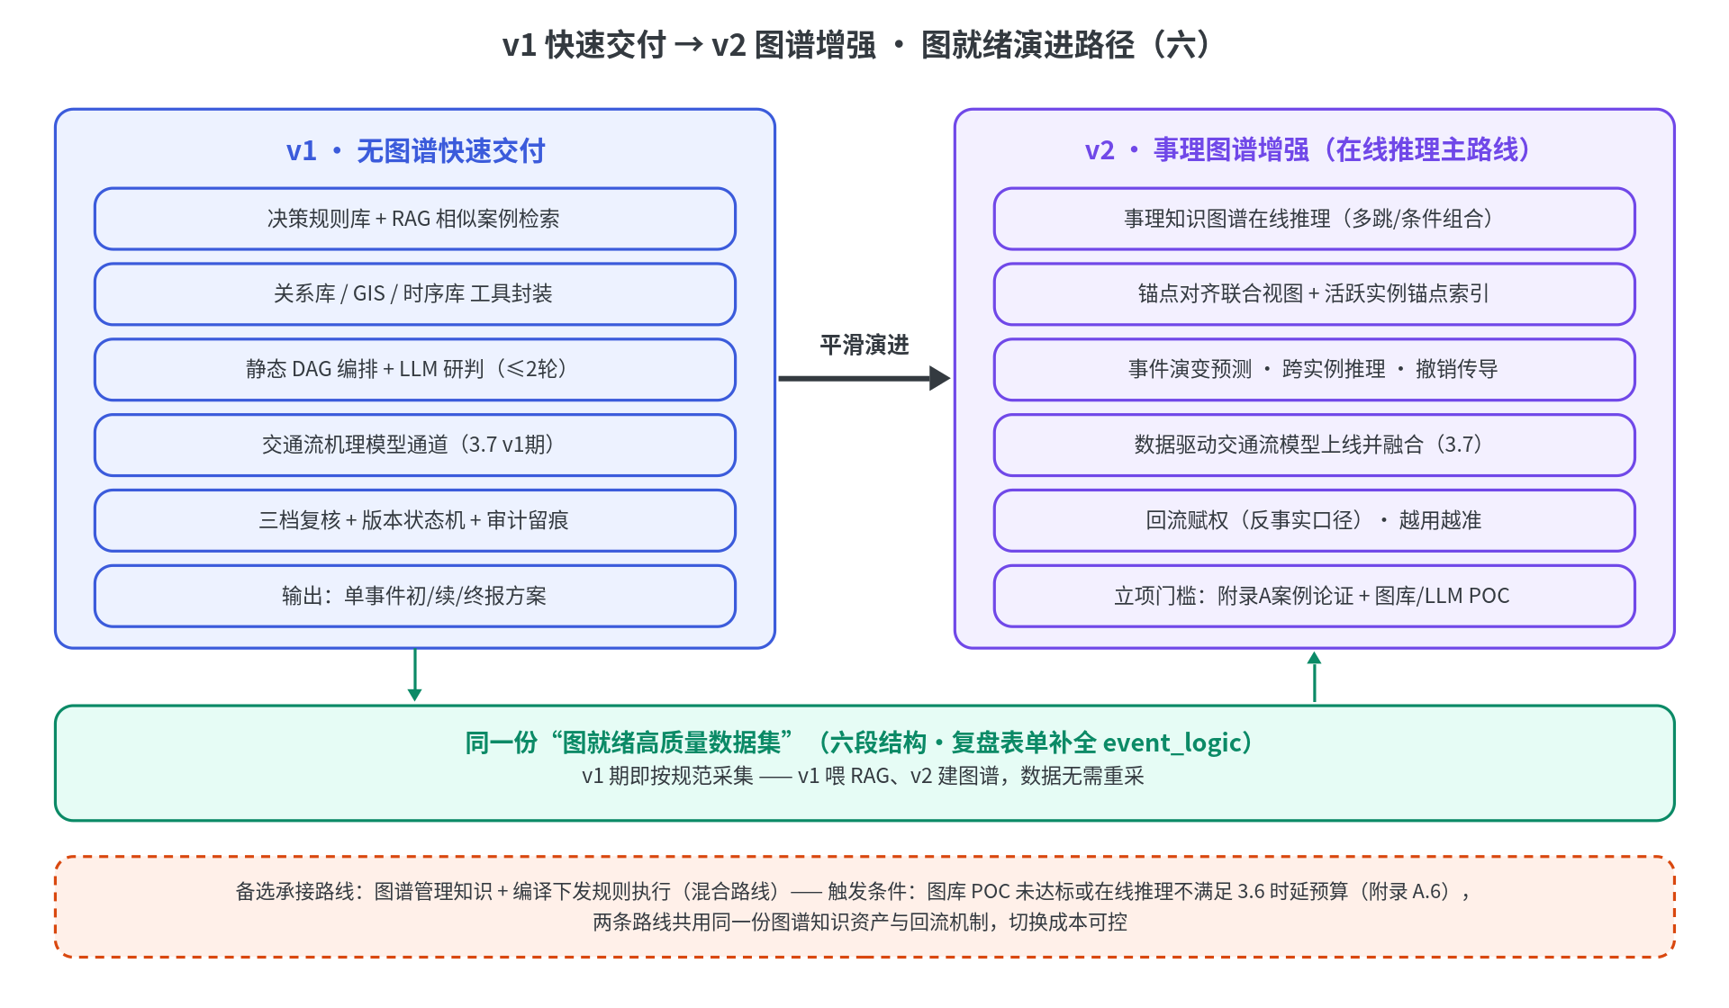
图 8 v1 无图谱架构 vs 图就绪演进路径
• 图谱必要性案例论证（v2 立项门槛）：附录 A 给出五个“决策规则表达不了、必须图谱多跳/条件组合推理、且业务后果显著”的案例，及替代技术路径对比与路线结论（在线推理为主、混合路线备选），作为立项评审材料，评审须对该路线结论作出确认或修订；论证不成立则 v2 收缩为“规则引擎+交通流短时预测模型”路线，避免为图谱而图谱；
• 执行侧回传能力摸底（闭环成立前提）：逐一确认情报板、交警/路政派单等执行系统能否回传结构化执行回执（执行时间、实际执行措施）；不具备回传的渠道以人工补录兜底并在回流样本中标注数据质量分级——无执行回执则“措施→效果”因果链断裂，命中率评估与图谱赋权失去分母；
• 外部依赖前置确认：确认已建感知系统具备跨摄像机融合去重能力并明确其接口；若不具备，则 2.6 归并机制即为主去重机制，其阈值须经历史事件回放测试标定精度/召回后方可上线；核对关系库资源占用记录是否携带占用方事件 ID：清障车、救援班组等资源的占用状态必须能回答“被哪起事件占用”，而非仅“占用/空闲”二值——缺失该字段则“资源被占 → 占用方事件 → 其预计释放时间”的跨事件推理链在第二跳断裂，涉及资源挤兑权衡的场景（如等待释放 vs 跨辖区调派）整体不可用；现状不满足的，纳入关系库 Schema 改造清单，与执行回执回传能力同为闭环成立的外部依赖。
• LLM 选型与 POC 门槛（与图库同等要求）：信创约束下选用支持本地化部署的国产大模型，不预设具体厂商型号，以能力门槛定型——上下文窗口须完整装载“推理快照+四路检索结果+相似案例”的研判包（按重大事件场景实测）；结构化输出与工具调用能力须通过 3.5 的 schema 校验与值级溯源联调；在目标推理卡资源上实测“≤2 轮调用累计 ≤20 秒”（对应 3.6 预算）方可定型；未达标则调整模型规模/量化方案或修订时延预算，不带病上线；
• 数据摸底与图就绪规范落地：确认数据底座表结构，按规范定义事件/上下文/事理/预案字段；
• 知识梳理：与业务专家梳理决策规则、预案 SOP，并抽取事件演化关系构建事理图谱初版；
• 工具与图谱接口开发：封装规则/库/GIS/RAG 四类工具 + 图谱推理接口；
• 核心链路打通：跑通事件进 → 归并 → 演变预测 → 分级预案 → 版本状态机与复核的完整原型，并按 3.6 时延预算逐环压测；
• 复核流程与试运行：接入复核工作流，小范围试运行，回流经评审后赋权持续迭代。

说明：本方案聚焦功能、流程与架构设计，不含界面交互细节，供技术团队作为 PRD 编制的上位输入；具体字段、接口、时序库/图库选型及归档期等参数可依数据底座与业务评审进一步细化。

附录 A 事理图谱必要性论证案例集（v2 立项门槛材料）
本附录为 v2 事理图谱立项评审的论证材料。五个案例的共同检验标准：规则形式上为什么写不出来、图上的推理路径是哪几跳、判断错误的业务代价是什么；每个案例同时诚实标注交通流预测模型（3.7）与 GIS 承担的部分，不把其他组件的能力记入图谱。
案例一：分流路径指向另一起事故——跨事件实例的措施可行性推理
场景：周日 15:20，G65 K1180 追尾占道，常规预案是经 K1160 枢纽分流至 G56 承接；但 G56 方向 K30 处 40 分钟前已有一起货车侧翻，正在处置，拥堵正沿 G56 蔓延。
规则为什么写不出来：规则能写“事故占道→启动预设分流方案”，但“分流承接路径当前是否可用”取决于另一起事件实例的存在、严重度和演化阶段。要用规则覆盖，就得写成“IF 分流路径上存在事件 AND 该事件预计持续>X AND 其拥堵将在车流到达前蔓延至承接段 THEN 换路径”——其中“分流路径上”是 GIS 动态算出的路段集合，“该事件预计持续”和“拥堵蔓延时间”是另一起事件的演化状态。规则的条件槽里填不进“另一个事件实例的推理结果”，这是决策表的结构性限制，不是规则条数问题。
图上的推理路径（四跳，跨两个事件实例）：事件A → 措施“分流”→ 承接路段集合（GIS 现算入快照）→ 路段上挂接的事件B实例 → 沿 B 的顺承边推演“B 的拥堵将在 25 分钟内覆盖承接段”（时点由交通流模型给出）→ 可行性约束边裁掉该分流方案 → 换备选路径重新校验。
业务后果：把主线车流成建制地导入另一个事故现场，两条路同时瘫痪，且分流诱发的集中变道在 B 事故队尾直接制造二次事故条件。节假日多事件并发时这是真实高发场景，也是人工值班员最容易漏看的一类——他盯着 A，未必想起 30 公里外 B 的存在。

案例二：资源链式挤兑——两条事件时间线与资源依赖链的联合推理
场景：14:10 K1180 重大事故调走辖区仅有的两台大型清障车；14:40 K1210 又发生一起货车抛锚占道。

规则为什么写不出来：规则对事件B只能写“调派最近可用清障车”，查关系库发现全被占用后，兜底规则是“扩大辖区调派”（跨辖区 40 分钟路程）。但更优解可能是等事件A释放：A 的清障已进行 30 分钟，按“清障中→完成”顺承边的统计时延（该事故类型中位数 45 分钟），预计 25 分钟后释放，比跨辖区调派快 15 分钟。做这个判断需要读取事件A实例当前所处的演化阶段和剩余时长分布——规则无法引用“另一起在处置事件的预计完成时间”这种跨实例动态量。而且还有第三个选项：若 B 的拥堵增长曲线（交通流模型）显示 25 分钟内排队将过匝道口，则应先下发交通组织措施压制拥堵增长，为等待争取时间——这是“资源时间线×拥堵时间线”两条曲线的比较决策。
图上的推理路径：事件B → 需要边 → 清障车资源类型 → 资源实例占用状态（快照）→ 占用方事件A实例 → A 当前演化节点及剩余时延分布 → 与 B 的“占道→拥堵→过匝道”顺承时间线（时点来自交通流模型）比较 → 输出“等待+临时交通组织”或“跨辖区调派”。
业务后果：清障多延误 15–30 分钟，在 5000 辆/小时的断面上意味着数公里排队，队尾追尾（二次事故）概率随排队时长非线性上升；反之盲目等待而 A 清障超时，B 的拥堵失控。两头的代价都显著，而正确决策依赖的恰是跨实例推理。

案例三：条件组合的风险跃迁——危化品×隧道×团雾×夜间
场景：23:40，隧道内危化品罐车追尾疑似泄漏，隧道出口外 2 公里处有团雾带。
规则为什么写不出来：单条件规则都存在——团雾→限速，危化品→消防与封道，隧道事故→通风与双向管制。但组合语义不是叠加而是跃迁：泄漏+隧道 = 有毒气体聚集，通风方向必须结合泄漏物性质与洞内风向选择（吹错方向等于给气体扩散加速）；再叠加团雾，封道点必须外推到雾区上游边界之外（在雾里设封道点等于制造追尾陷阱），封道点位置成了雾区范围的函数。用决策表覆盖，条件维度十几个（事故类型×货物性质×隧道/桥梁/路基×气象×昼夜×坡度…），组合数以千计，且每个组合下措施参数（封道桩号、通风方向、疏散半径）都不同——枚举不可维护，漏枚举即事故。图谱的做法：条件节点独立维护（“团雾”激活时给“二次事故”边加权、给“封道点”措施挂“须在雾区外”约束），推理时按当前成立的条件集动态组合激活的边与约束，组合是推理出来的，不是预先写死的。
业务后果：隧道危化品事故是全场景中伤亡上限最高的一类，通风方向或封道点位置的一个参数错误就是群死群伤级别的差异。诚实标注：雾区边界的实时范围来自气象/能见度检测（数据底座），封道点的具体桩号计算靠 GIS——图谱贡献的是“哪些约束此刻生效、作用在哪个措施参数上”的组合逻辑。

案例四：撤销传导——事件属性修正后，哪些措施还站得住
场景：初判“追尾+疑似泄漏”生成了三条措施：全幅封道、消防调派、启动分流。20 分钟后现场核实无泄漏。
规则为什么写不出来：规则引擎正向推理没问题，但它不记录“每条结论是被哪几条依据支撑的”。核实无泄漏后，值班员面对的问题是：消防要不要撤？封道能不能缩？分流停不停？正确答案是依据结构决定的——消防调派只被“泄漏”支撑，撤；全幅封道被“泄漏”和“占道”共同支撑，“泄漏”撤除后降级为封闭两车道；分流的依据是“预计长时间全幅封道”，封道降级后分流同步降级为情报板提示。这是沿“措施→依据边”的反向溯源传导（truth maintenance），规则引擎没有依据结构，只能整案重算——重算会把值班员已确认、已执行的措施全部推倒重出，与 2.7 的“逐条继承或显式撤销”无法衔接。图上每条措施节点挂着支撑它的边集合，属性修正后遍历一遍即得逐条的“保留/降级/撤销”清单，直接喂给版本状态机生成差异高亮。
业务后果：该撤不撤——消防资源空转、全幅封道无谓压制通行能力数小时；不该撤误撤——泄漏误判反转时安全防线已拆。这个案例还说明图谱与 2.7 状态机是配套的：状态机管“怎么换版本”，图谱回答“新版本里每条措施为什么变”。

案例五：拥堵回溯枢纽引发分流方案自我失效——含自引用的三跳传导
场景：K1180 事故拥堵向上游回溯，上游 20 公里是 K1160 枢纽互通，本事故的分流方案正是经该枢纽转 G56。交通流模型预测排队将在 35 分钟后到达枢纽。
规则为什么写不出来：可以写“拥堵到枢纽→枢纽预警”，但完整链条是：排队到达枢纽（时点来自交通流模型）→ 枢纽通行能力下降 → 波及交叉线 G56 的直行流 → 而 G56 正是本事件自己方案里的分流承接线 → 分流通道将在执行中被本事故自己的拥堵掐断 → 方案自我失效，须在 35 分钟窗口内改为更上游的 K1140 提前分流。第三跳引用了“本事件当前方案的内容”——规则条件无法引用本次决策的中间产物，这是自引用结构；且传导跳数随路网拓扑变化（枢纽再上游还有枢纽时是四跳），变长路径遍历是图的原生操作、决策表的天敌。
业务后果：按原方案执行的结果是分流车流和回溯拥堵在枢纽汇合，两条国道主线同时锁死，解锁需数小时——这类“方案在执行中被事态追上”的案例在重大节假日复盘报告里反复出现。

五个案例的共同结构特征，即四种规则形式难以表达的推理结构：要么推理需要“跨事件实例取数”（案例一、二——另一起事件的存在、阶段、剩余时长进入本事件的决策条件），要么条件与约束需要“运行期动态组合而非预先枚举”（案例三），要么需要“沿依据结构反向传导”（案例四），要么是“变长多跳且自引用”的传导路径（案例五）。这四种结构恰好都是决策表的形式化盲区，加不出来、也维护不动；同时每个案例都保持了 2.3 的能力分工——时点和范围的定量始终来自交通流模型与 GIS，图谱负责的是“哪些边此刻成立、传导到哪、支撑哪条措施”的结构推理。
这份清单同时是验收标尺：v2 上线后若这五类场景仍然全部走人工或规则兜底，图谱即未兑现立项承诺；本案例集与落地建议中的立项门槛条目互为引用。

A.6 替代路径对比与路线结论
对五案例逐一检验替代技术路径的覆盖能力，结论须诚实呈现：案例四的撤销传导可由成熟产生式规则引擎的真值维护机制实现（由规则推出的结论自动记录支撑事实，事实撤回时仅由其单独支撑的结论自动失效），工业成熟度不低于图谱方案；案例一、二的跨事件实例条件是产生式引擎工作内存跨对象联结的原生能力，空间谓词以 GIS 函数挂入条件即可；案例三的条件组合可由“措施参数=条件特征的计算函数+独立约束校验集”的约束建模覆盖；案例五的变长拓扑遍历本就在内存缓存拓扑上执行（3.3.5），任何图遍历实现均可承接，时点判断依赖交通流模型（3.7）而非图谱。
因此五案例证明的是“需要跨实例取数、动态条件组合、依据反向传导、变长自引用遍历这四种推理结构”，而非“必须使用图数据库”。图谱路线真正的差异化在知识的存在形态：规则路线下，演化条件、统计时延、条件加权散落为规则代码、参数表与函数常量，回流学习到的每一次修正都是工程变更（改代码、测试、发版），业务专家无法直接评审；图谱路线下这些知识是数据（边与边权），4.4 的回流赋权直接写库，业务专家可在图上评审“这条因果边该不该存在”。选型判据由此明确：演化知识的更新频率与回流样本量，是否足以摊销图谱路线的额外成本（信创图库 POC 风险、图谱建设与标注投入、团队技能）。
表达统一性与组合复杂度是图谱路线的第二项差异化，须以精确形式陈述。若表述为"替代路线需要五种技术、图谱只需一种"，该论证不成立——产生式规则引擎以同一 Rete 引擎覆盖案例一、二、四（跨对象联结与真值维护为其内置能力），案例三的约束函数亦可挂接于同一引擎，按技术组件清点，替代路线约为"一个规则引擎 + 一段拓扑遍历代码 + 若干参数表"。成立的是知识形态层面的论证：替代路线下，同一份领域知识被打散为五种存在形态——真值维护的依据结构、规则条件、约束校验函数、遍历代码中的逻辑、参数表中的统计时延，对应五个各自独立的维护面；图谱路线下，五类推理消费同一份知识基底——同一套本体 Schema、同一批边与边权、同一个查询机制，维护面唯一。该统一性在三处产生可验证的价值。其一，推理结构的组合性：真实事故中五类场景交织出现而非孤立发生——一起隧道危化品事故（条件组合）可同时挤兑清障资源（跨实例资源推理），随后泄漏证伪触发撤销传导，被撤销的分流措施又牵连另一起活跃事件（跨实例可行性校验）；图谱路线下，撤销传导所沿的依据边与跨实例推理所走的实例边属于同一结构，推理结构在同一张图上自然复合、无集成成本，而替代路线下每两种机制的交界处均需一段集成代码（真值维护的依据引用参数表时延、遍历结果写回工作内存等），集成点即不一致与缺陷的滋生处，且集成代码本身脱离统一的可解释框架。其二，回流仅更新单一制品：处置经验回流时，图谱路线修改的是边与边权（数据），替代路线须同步维护规则、函数、参数表、代码四类制品的一致性——此为前段"知识即数据"论证的同一事实的另一面。其三，可解释口径统一：五类推理的解释均为"图上经过了哪些边"，一套溯源展示覆盖全部场景，替代路线则需为依据链、规则命中轨迹、函数计算过程分别建设解释界面。同时须诚实标注该论证的两条边界：第一，统一性的对价是成熟度风险——替代路线"分散但每一块工业成熟"，图谱路线"统一但信创图库在该负载形态下未经验证"，故本论证与 POC 门槛并列而不互相替代；第二，本论证本质是规模化论证，其强度随领域推理结构的类型数量增长——若推理结构长期止步于此五类，替代路线的五个维护面属一次性成本，摊销后未必更贵；若新事件类型、新法规约束、新资源形态将持续引入新的推理结构，则规则路线每扩一类即新增一个机制或一处集成，图谱路线仅在同一张图上增补节点与边，统一性优势随场景扩展持续放大——立项评审时应同步给出场景扩展的业务预期作为该论证的前提输入。另注：本论证支撑的是"图谱作为统一知识基底"这一大前提，对"在线推理与编译执行"的路线取舍保持中立——即便执行侧按混合路线编译规则下发，知识侧统一于图上管理的上述价值仍然成立。
路线结论：本方案确定以“图谱在线推理”为主路线。理由：本产品的核心价值主张即“处置经验持续回流、越用越准”，知识以数据形态在线管理是该主张的最短实现路径，而规则编译链路会引入图谱与规则两份制品的一致性维护成本。“图谱管理知识+编译下发规则执行”的混合路线作为备选承接路径，触发条件与 3.3.8 及落地建议的降级条款一致：图库 POC 在目标并发与多跳带权负载下未达标，或试运行期在线推理无法满足 3.6 时延预算时，切换至混合路线；两条路线共用同一份图谱知识资产与回流机制，切换成本可控。本结论提交 v2 立项评审确认或修订。
修订记录
v1.3（评审二轮）：量化非功能指标；LLM 输出约束；演变预测记录；去重依赖与兜底；时序库信创；交通流归数据集成；复核措辞统一。
v1.5（评审三轮）：新增事件归并与多事件并发保护（2.6）、预案版本状态机与确认时效（2.7）、端到端时延预算（3.6）；发布类三档分级确认与责任闭环（2.5）；预测口径与反事实评估（2.3/4.4/5.4）；图谱+交通流模型能力分工（2.3）；静态 DAG 编排（3.2）；LLM 值级溯源（3.5）；推理快照与热点缓存（3.3）；长周期事件归档例外（4.3）；NFR 口径修正（5.4）；图谱必要性论证与执行回传摸底前置（六）；3.3 图谱形态详述分节；4.1 数据分层重述。合并阶段补充：锚点对齐联合视图（3.2）、快照增量补取（3.3.4）、活跃实例锚点索引（3.3.6）、资源占用归属摸底（六）、状态机替换/作废场景细化（2.7）。
v1.6（评审四轮，本版）：清理 3.3 新旧内容并存与重复编号，重排为 3.3.1–3.3.8；恢复存储边界修正版（三类信息、三个归属+处置工单引用键，3.3.2/3.3.8）；删除对话残留表述并规范 2.7 行文；统一“初报/续报（可多次）/终报”术语并定义终报口径（2.7/5.4）；五案例移至附录 A 并新增 A.6 替代路径对比与路线结论（在线推理为主、混合路线备选）；新增 3.7 交通流短时预测模型专节（本产品建设范围）；新增 5.5 业务价值指标与基线测量；3.6 预算同步快照增量补取；LLM 选型与 POC 门槛纳入落地建议。
v1.7（插图修订，本版）：按 v1.6 文本重绘全部八张编号插图——图1 补交通流模型与回流闭环；图2 八阶段同步归并(2.6)/三档复核(2.5)/状态机(2.7)/反事实回写(4.4)；图3 改初/续/终报全程并标注三档发布与版本替换；图4 六层架构补锚点对齐联合视图、交通流模型(3.7)与信创POC门槛；图5 重绘为四层一线与四类引用键、回流闭环；图6 Schema 按常驻类型层/临时实例层/外部权威库三区重绘，标注锚点与工单引用；图7 补 event_logic 复盘表单来源、干预标记与评审门；图8 v1/v2 演进补在线推理主路线与混合备选路线(附录A.6)。2.3/2.6/2.7 三张流程图沿用前期评审图，内容与文本一致。

